МИНОБРНАУКИ РОССИИ

Федеральное государственное бюджетное образовательное учреждение высшего образования

«Чувашский государственный университет имени И. Н. Ульянова»

Факультет информатики и вычислительной техники Кафедра компьютерных технологий

КУРСОВОЙ ПРОЕКТ

по дисциплине «Информатика и программирование»

Выполнил: студент гр. КТ-31-24

Киселев М.А.

Проверил:

№

Чебоксары 2024

Введение 3

1. Информационные системы 4

1.1 Понятие ИС 4

1.2 Возможности MS Excel 6

1.3 Требования к функциональности информационной системы [1] 8

2. ИС магазин «Продукты» 10

2.1 Проектирование задач приложения 10

2.2 ИС «Магазин «Продукты» 12

Заключение 17

Список литературы 19

# Введение

Актуальность темы продиктована увеличивающейся конкуренции на рынке розничной торговли. Магазины вынуждены искать средства повышения эффективности бизнеса: улучшать уровень обслуживания и качество ассортимента, прибегать к применению дисконтных схем, предоставлять дополнительные услуги. Внедрение автоматизации учета деятельности предприятия – одно из основных условий повышения эффективности бизнеса.

Эффективность применения экономических информационных систем для управления экономическими объектами (предприятиями, банками, торговыми организациями, государственными учреждениями и т.д.) зависит от широты охвата и интегрированности на их основе функций управления, от способности оперативно подготавливать управленческие решения и адаптироваться к изменениям внешней среды и информационных потребностей.

Усложнение архитектуры современных информационных систем предопределяет разработку и использование эффективных технологий проектирования, обеспечивающих ускорение создания, внедрения и развития проектов экономических информационных систем, повышение их функциональной и адаптивной надежности. В связи с этим целью курсового проекта является освещение вопросов теории и практики проектирования интегрированных экономических информационных систем, предназначенных для использования на всех уровнях управления экономическими объектами, а также организации и управления процессом проектирования экономических информационных систем с использованием различных методов и инструментальных средств.

Для достижения цели были поставлены следующие задачи:

рассмотреть понятие информационной системы;

изучить основные возможности Excel;

разработать информационную систему продуктового магазина средствами MS Excel.

Курсовой проект состоит из введения, основной части, заключения и списка литературы.

# 1. Информационные системы

## 1.1 Понятие ИС

Термин «система» употребляется в 2 смыслах:

1. Система, как некоторое свойство, состоящие в рациональном сочетании и упорядоченности всех элементов определения объема во времени и пространстве так, что каждый из них содействует успеху деятельности всего объекта [2].

С такой трактовкой связано понимание координации и синхронизации действий персонала, объединенных с целью достижения поставленной цели.

2. Система, как объект, обладающий достаточно сложной, определенным образом упорядоченной внутренней структурой (например, производственный процесс).

Каждая система включает в себя:

1) Структуру системы – множество элементов системы и взаимосвязи между мини (пример: организационная структура фирмы).

2) Функции каждого элемента системы.

3) Вход и выход каждого элемента и системы в целом (например: материальные или информационные потоки, поступающие в систему или выводимые ею).

4) Цели и ограничения системы и ее отдельных элементов.

Каждая система обладает свойствами делимости и целостности.

Делимость означает, что систему можно представить, состоящей из относительно самостоятельных систем – подсистем. Возможность выделения подсистем – декомпозиция системы – упрощает ее анализ, разработку, внедрение и эксплуатацию.

Свойства целостности указывает на согласованность цели функционирования всей системы с целями функционирования ее подсистемы и элементов.

ИС представляет собой коммуникационную систему по сбору, передаче, переработке информации об объекте, снабжающую работников розничного ранга информацией для реализации функцией управления.

ИС создается для конкретного объекта. Эффективная ИС принимает во внимание различия между уровнями управления, сферами действия, а также внешними обстоятельствами и дает каждому уровню только ту информацию, которая ему необходима для эффективной реализации функцией управления.

Внедрение ИС производятся для повышения эффективности производства хозяйственной деятельности фирмы за счет не только обработки и хранения рутинной информации, автоматизации конторских работ, но и за счет принудительно новых методов управления, основанных на модулировании действий специалистов фирмы при принятии решений (методы ИИ, экспертные системные и т. п.), использовании современных средств телекоммуникации, глобальных и локальных вычислительных сетей.

В зависимости от степени (уровня) автоматизации выделяют ручные, автоматизированные и автоматические ИС.

1. Ручные ИС хороши, тем, что все операции по переработке информации выполняются человеком.

2. Автоматизированные ИС – часть функций (подсистем) управления или обработки данных делается автоматически, а часть человеком.

3. Автоматические ИС – все функции осуществляются техническими средствами без участия человека (например: автоматическое управление техническими процессами).

По сфере применения можно выделить следующие классы ИС:

1) Научные исследования.

2) Автоматизированное проектирование.

3) Организационное управление.

4) Управление технологическими процессами.

Научные ИС – предназначены для автоматизации деятельности научных работников, анализа статистической информации, управления экспериментами.

ИС автоматического проектирования предназначены для автоматизации труда инженеров – проектировщиков. Такие ИС помогают осуществлять:

1) Разработку новых изделий и технологию их производства.

2) Различные инженерные расчеты.

3) Создание графической документации.

4) Моделирование проектируемых объектов.

5) Создание управляющих программ для станков с ЧПУ.

ИС организационного управления нужны для автоматизации функций административного персонала.

ИС управления техническими процессами нужна для автоматизации различных технических процессов (гибкие технические процессы).

## 1.2 Возможности MS Excel

Microsoft Excel – ведущая программа обработки электронных таблиц. Первая версия MS Excel появилась в 1985 году и обеспечивала только простые арифметические операции в строку или в столбец. В 1993 году вышла пятая версия Excel, ставшая первым приложением Microsoft Office, которое включало язык Visual Basic for Applications (VBA). Начиная с Office 97 фирма Microsoft включает VBA во все приложения пакета Microsoft Office.

В настоящее время MS Excel представляет собой достаточно мощное средство разработки информационных систем, которое включает как электронные таблицы (со средствами финансового и статистического анализа, набором стандартных математических функций, доступных в компьютерных языках высокого уровня, рядом дополнительных функций, встречающихся только в библиотеках дорогостоящих инженерных подпрограмм), так и средства визуального программирования (Visual Basic for Applications).

Электронные таблицы позволяют производить обработку чисел и текста, задавать формулы и функции для автоматического выполнения, прогнозировать бюджет на основе сценария, представлять данные в виде диаграмм, публиковать рабочие листы и диаграммы в Интернет.

С помощью VBA можно автоматизировать всю работу, начиная от сбора информации, ее обработки до создания итоговой документации как для офисного пользования, так и для размещения на Web-узле.

Популярность табличного процессора MS Excel позволяет предположить, что интерес к нему будет расти и дальше.

Поэтому рассмотрение тех или иных задач, которые можно решить с использованием его возможностей, будет расширять области применения MS Excel как в учебном процессе, так и для автоматизации многих расчетов в производственной сфере.

Одним из основных достоинств Excel является его универсальность. Конечно же, в Excel наиболее развиты средства для выполнения различных вычислений над числами. Но Excel можно применять и для решения множества других задач, не относящихся к числовым. Вот только несколько из возможных применений Excel:

Решение числовых задач, требующих больших вычислений. Создание отчетов, анализ результатов исследований, а также применение всевозможных методов финансового анализа.

Создание диаграмм. Excel содержит средства для создания различных типов диаграмм, а также предоставляет широкие возможности по их настройке.

Организация списков. Excel позволяет эффективно создавать и использовать структурированные таблицы, в столбцах которых находятся однотипные данные.

Доступ к данным других типов. Возможность импортирования данных из множества различных источников.

Создание рисунков и схем. Использование фигур Excel и средства SmartArt для создания простых (и не очень) схем.

Автоматизация сложных задач. Используя макросы Excel, можно выполнять однотипные задачи одним щелчком мыши.

Макрос — это набор команд, которые можно применить, нажав всего лишь одну клавишу. С помощью макроса можно автоматизировать любое действие, которое выполняется в используемом приложении, и даже выполнять действия, о возможности выполнения которых вы даже не догадывались.

Макрос является программой, однако, чтобы использовать в работе макросы, вам не нужно быть разработчиком или программистом. Для создания большинства макросов, используемых в приложениях Office, применяется язык Microsoft Visual Basic for Applications, обозначаемый как язык VBA.

Макросы экономят время и расширяют возможности ежедневно используемых программ. Макросы можно использовать для автоматизации выполнения повторяющихся действий при редактировании документа, оптимизации выполнения трудоемких задач и для создания решений, например для автоматизации создания документов, которые вы и ваши коллеги постоянно используете. Те, кто хорошо знаком с языком VBA, могут использовать макрос для создания пользовательских надстроек, включающих шаблоны, диалоговые окна, и даже для хранения многократно использующихся сведений.

В то время как большинство макросов не только безвредны, но и полезны, макросы представляют собой важную проблему безопасности. Макрос, созданный с вредительскими целями, может содержать код, который повлечет повреждение или уничтожение документа и даже всей системы.

## 1.3 Требования к функциональности информационной системы [1]

На основе анализа информации моделей бизнес-процессов разрабатываются требования к функциональности информационной системы.

При выполнении этих работ моделирование бизнес-процессов проводится одновременно с фиксированием слабых мест и документированием соответствующих им требований.

Для каждого процесса и функции определяются и фиксируются требования, которым должна отвечать информационная система.

При этом учитывается множество различных факторов таких, как сложность бизнес-процессов, технологические характеристики, возможности взаимодействия с другими приложениями и ориентация на создание единого информационного пространства организации.

Разрабатываемые требования к функциональности делятся на две большие группы: общие и требования к функциям.

Общие требования включают требования к составу необходимых основных функциональных подсистем и их основным характеристикам и функциям; требования к перечню инструментов для разработки дополнительной функциональности; требования к набору специализированных средств для формирования отчетов произвольной формы на основании данных, хранящихся в системе; требования к перечню средств для загрузки/выгрузки данных; требования к режимам функционирования системы.

Требования к функциям содержат детальные функциональные требования к информационной системе по процедурам/функциям бизнес-процессов. Результаты работы оформляются в виде раздела отчета, в котором по каждому бизнес-процессу представлена следующая информация:

Функциональная модель бизнес-процесса.

Описание бизнес-процесса и функциональные требования к процессу в целом (содержательная часть, в т. ч. цель, задачи, требования к исполнению и контролю, распределение ответственности, входная и выходная информация, требования к безопасности).

Перечень и описание функций/процедур бизнес-процесса

Описание требований к функциональности ИС по всем функциям/процедурам бизнес-процессов.

Список входных и выходных документов.

На основе выявленных требований в дальнейшем разрабатывается техническое задание.

Задача формирования требований является наиболее трудной частью работ. Это связано с возникающими в процессе выполнения работ такими проблемами, как сложность получения полной и исчерпывающей информации; наличие различных источников происхождения информации; противоречивый характер требований, поступающих от различных специалистов; потеря управляемости требованиями из-за их большого количества.

Существуют различные подходы к построению информационной системы организации. При выборе подхода решается вопрос о стратегии автоматизации - использовании существующих на рынке типовых тиражируемых программных продуктов или необходимости создания заказного решения, ориентированного только на задачи конкретной организации, рассматриваются возможные варианты реализации выбранного подхода.

Выбор и обоснование наиболее подходящего для организации подхода к автоматизации и конкретного программного решения - ключевой момент создания информационной системы предприятия, важная и сложнейшая задача в условиях высокой динамики бизнеса.

# 2. ИС магазин «Продукты»

## 2.1 Проектирование задач приложения

Приложения пользователя образуется объединением некоторого множества задач предметной области. Задача может быть определена как совокупность действий по формированию выходной информации на основе входной. Выходной информацией является: печатные документы, файлы, видео, сообщения, содержащие результаты решения и имеющие определенное назначение в данной предметной области. Входной информацией является данные входных документов, сообщений, файлы БД и входные параметры решения задачи. Для того, чтобы решить задачу пользователя средствами ИС надо создать проект этой задачи. При реализации задачи широко используется объекты: формы, отчеты и др., позволяющие конечному пользователю создавать приложение.

При проектировании задач нужно выполнить постановку и алгоритмизацию задачи на основе исходной БД [7]. В процессе постановки определяются: характеристика задачи, входная и выходная информация. В характеристику задачи входят: цель, назначение, сущность задачи, установка периодичности и сроков решения. При этом разрабатывается необходимые функции по получению выходной информации на основе входной, т. е. общая технология обработки данных. Алгоритмы задачи – совокупность формальных действий и проверочных условий, в определенной логической последовательности и позволяет решать поставленную задачу. Описание алгоритма включает: назначение и характеристику алгоритма, структуру входных и выходных данных, математическое описание алгоритма (формулы, выражения, методы, словесное или формальное описание алгоритма), контрольный пример, содержащий данные для всестороннего тестирования алгоритма [1].



1

При разработке алгоритма необходимо обеспечить его выполнимость, т. е. для любой допустимой совокупности исходных данных должен существовать искомый результат при выполнении конечного числа шагов. Процесс алгоритмизации заключается в разработке совокупности конкретных действий – операций. Можно выделить следующие этапы алгоритмизации задач:

1. Разбиение – декомпозиция общей задачи на более простые подзадачи, реализуемые каким – либо инструментальным средством ИС.

2. Разработка блок – схемы задач, определяющей взаимосвязи подзадач и другие действия.

3. Концентрация и формализация выполнения каждой подзадачи, определение ее входных и выходных данных, описание ее алгоритма.

4. Контрольный пример должен содержать набор необходимых и достаточных данных для тестирования разработанных алгоритмов. Для формального описания алгоритмов могут использоваться:

- словесный (последовательность действий описывается на естественном языке);

- графический (действия и их последовательность отображения схемой) способ [2].



2

При разработке алгоритмов с ориентацией на средства создания форм, запросов, отчетов и веб – страниц рассматриваются укрупненные операции обработки данных, например такие, которые реализуются одним запросом. Описание этих алгоритма не содержат структуру типа циклов. При использовании названных средств, важным этапом является декомпозиция задачи на подзадачи, легко реализуемая одним из таких средств (например: отчетом).

Наряду с формами, отчетами и т. п. для реализации задач приходится применять средства программирования: язык макросов и язык Visual Basic.

Завершающим этапом создания приложения является конструирование интерфейса приложения.

## 2.2 ИС «Магазин «Продукты»

Рассмотрим порядок работы с информационной системой «Магазин «Продукты»».

При открытии файла «Магазин» на экране появляется заставка информационной системы. В функциональном плане от нее требуется только вывести на весь экран название системы и, по щелчку мыши, перейти на лист меню .



1

Заставка ИС.



2

Главное меню ИС.

Вкладка «Меню» служит для навигации по всем остальным листа информационной системы и содержит 5 кнопок:

Данные;

Поиск;

Выручка;

Отчеты;

Выход.

Вкладка «Данные». Вкладка содержит данные с которыми работает вся система.

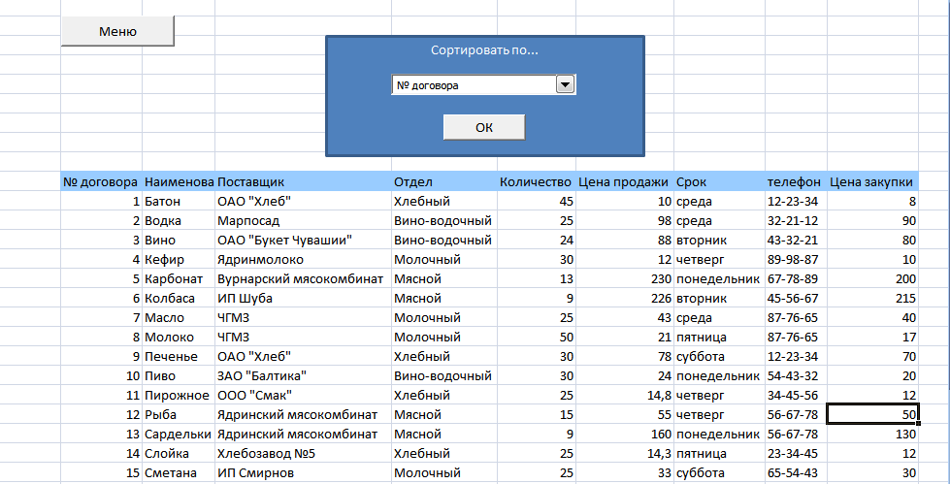

1

Данные ИС.

Данные сгруппированы по следующим столбцам:

№ договора;

наименование товара;

поставщик товара;

отдел магазина;

количество товара;

цена продажи товара;

срок поставки;

телефон поставщика;

цена закупки товара.

Сортировка данных производится путем выбора значения поля из раскрывающегося списка с последующим подтверждением выбора нажатием кнопки «ОК».

В верхнем углу, как и на всех остальных вкладках системы, располагается кнопка «Меню», нажатие которой возвращает пользователя в главное меню.

Вкладка «Поиск». Данная вкладка служит для поиска данных по определенным критериям.

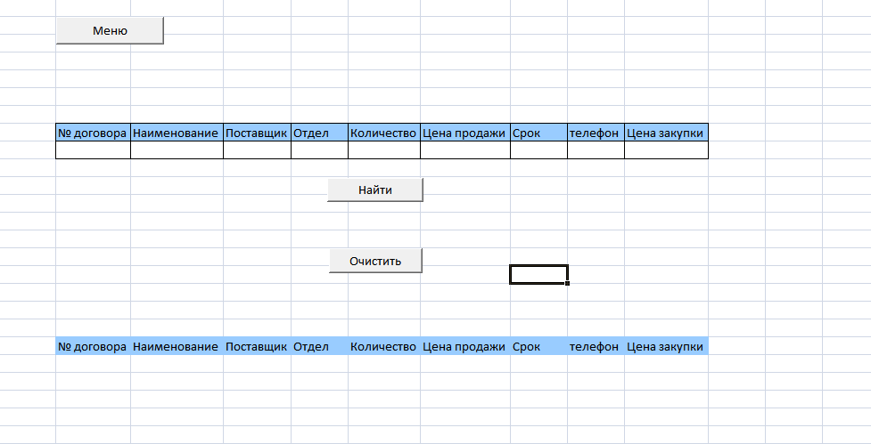

2

Вкладка «Поиск»

В одно из полей «Критерии поиска» вводится искомое значение, например начальная буква товара, и нажимается кнопка «Найти». Найденный результат отображается в «Результаты поиска». Кнопка «Очистить» служит для очистки результатов поиска.

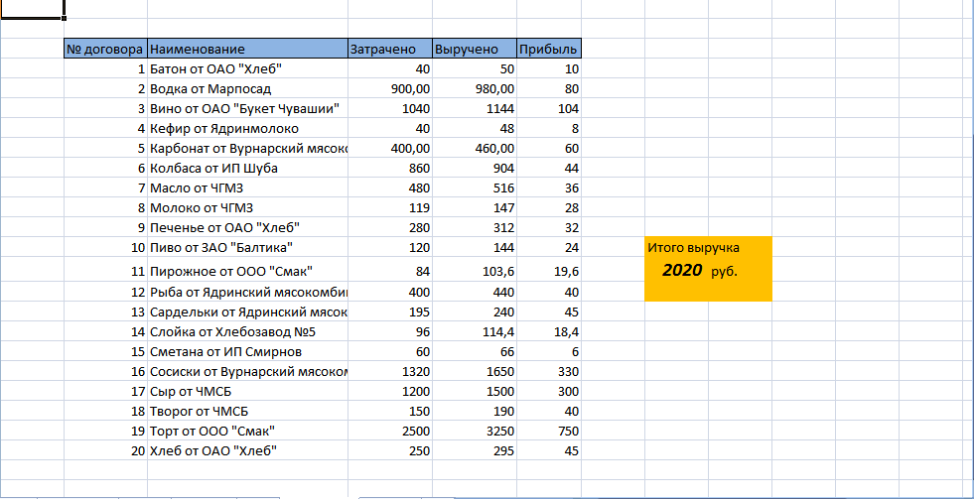

3

Страница расчетов.

На рисунке 5 изображена вкладка «Выручка» на которой производится расчет выручки магазина в зависимости от дня недели.

На заключительной вкладке «Отчеты» представлена диаграмма с накоплением отношения суммы выручки от товара к затратам на его приобретение.

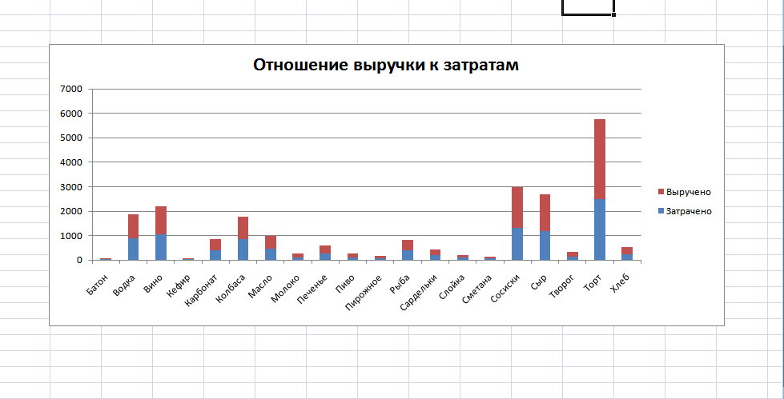

4

Вкладка «Отчеты».

# Заключение

В курсовой работе были решены все поставленные задачи. Рассмотрены теоретические вопросы, решена практическая задача разработки информационной системы магазина «Продукты».

ИС представляет собой коммуникационную систему по сбору, передаче, переработке информации об объекте, снабжающую работников розничного ранга информацией для реализации функцией управления.

ИС создается для конкретного объекта. Эффективная ИС принимает во внимание различия между уровнями управления, сферами действия, а также внешними обстоятельствами и дает каждому уровню только ту информацию, которая ему необходима для эффективной реализации функцией управления.

Внедрение ИС производятся для повышения эффективности производства хозяйственной деятельности фирмы за счет не только обработки и хранения рутинной информации, автоматизации конторских работ, но и за счет принудительно новых методов управления, основанных на модулировании действий специалистов фирмы при принятии решений.

Разработка информационной системы магазина «Продукты» производилась средствами Microsoft Excel. Одним из основных достоинств Excel является его универсальность.

Конечно же, в Excel наиболее развиты средства для выполнения различных вычислений над числами. Но Excel можно применять и для решения множества других задач, не относящихся к числовым.

Электронные таблицы позволяют производить обработку чисел и текста, задавать формулы и функции для автоматического выполнения, прогнозировать бюджет на основе сценария, представлять данные в виде диаграмм.

Популярность табличного процессора MS Excel позволяет предположить, что интерес к нему будет расти и дальше. Поэтому рассмотрение тех или иных задач, которые можно решить с использованием его возможностей, будет расширять области применения MS Excel как в учебном процессе, так и для автоматизации многих расчетов в производственной сфере.

# Список литературы

1. Анеликова, Л.А. Лабораторные работы по Excel / Л.А. Анеликова. – М.: Солон-Пресс, 2006. – 128 с.
2. Благодатских В.А., Волнин В.А, Поскакалов К.Ф. Стандартизация разработки программных средств. Учебное пособие / В.А. Благодатских, В.А. Волнин. – М. : Финансы и статистика, 2006. – 288 с.
3. Вендров, А.М. Практикум по проектированию программного обеспечения экономических информационных систем / А.М. Вендров. – М. : Финансы и статистика, 2006. – 192 с.
4. Вендров, А.М. Проектирование программного обеспечения экономических информационных систем / А.М. Вендров. – М. : Финансы и статистика, 2005. – 544 с.
5. Информационные системы и технологии в экономике и управлении: учебник. – под ред. Проф.В. В. Трофимова. - 2-е изд., перераб. и доп. - М. : Высшее образование, 2007 г.
6. Музычкин М.А., Романова Ю.Д. Excel в экономических расчетах / М.А. Музычкин, Ю.Д. Романова. – М. : Эксмо, 2009. – 304 с.
7. Рудакова, О.С. Банковские электронные услуги / О.С. Рудакова. – М. : Вузовский учебник, 2009. – 400 с.
8. Смирнова Г.Н., Сорокин А.А., Тельнов Ю.Ф. Проектирование экономических информационных систем. Учебник / Г.Н. Смирнова, А.А. Сорокин. – М. : Финансы и статистика, 2001. – 512 с.